Университет ИТМО, факультет программной инженерии и компьютерной техники
Двухнедельная отчётная работа по «Информатике»: аннотация к статье

Дата прошедшей лекции | Номер прошедшей лекции | Название статьи/главы книги/видеолекции | Дата публикации (не старше 2021 года) | Размер статьи (от 400 слов) | Дата сдачи
11.09.2024 | 1 | Как работают hex-коды для обозначения цветов | 26.01.2021 | ~999 | 07.11.2024
 | 2
 | 3
 | 4
 | 5
 | 6
 | 7

Выполнил(а) Макогон Я.В. , № группы P3118 , оценка
^{Фамилия И.О. студента} ^{не заполнять}
Прямая полная ссылка на источник или сокращённая ссылка (bit.ly, tr.im и т.п.)
https://techrocks.ru/2021/01/28/how-hex-code-colors-work/
Оригинал: https://www.freecodecamp.org/news/how-hex-code-colors-work-how-to-choose-colors-without-a-color-picker/
Теги, ключевые слова или словосочетания (минимум три слова)
HEX, цветовая палитра, шестнадцатеричная система счисления, web

Перечень фактов, упомянутых в статье (минимум четыре пункта)
- Для шифрования цвета мы указываем, насколько интенсивно светит каждая часть пикселя (синяя, зелёная и красная - формат RGB).
- Значения каждого цвета – от 0 до 255.
- Палитра в HEX и RGB содержит 16 777 216 цветов.
- HEX формат записи цвета – примерно то же самое, что и RGB, но каждое число – шестнадцатеричное, то есть первые две цифры в HEX – значение красного, вторые две цифры – значение зеленого, последние две – значение синего (#000000).
- В HTML существует сокращенная HEX запись (№000), но она уже содержит 4096 цветов и обеспечивает лучшую производительность сайта, по сравнению с обычным HEX форматом.
Позитивные следствия и/или достоинства описанной в статье технологии (минимум три пункта)
- Короткая и понятная запись цвета.
- Достаточно большая палитра цветов.
- Один из самых популярных форматов задания цвета => можно использовать во многих сферах разработки и дизайна.
Негативные следствия и/или недостатки описанной в статье технологии (минимум три пункта)
- HEX формат цвета интуитивно не понятен для обычного человека или начинающего разработчика.
- В HEX записи цвета нельзя задать значение прозрачности.
- Неудобства при смешивании цветов.
Ваши замечания, пожелания преподавателю или анекдот о программистах
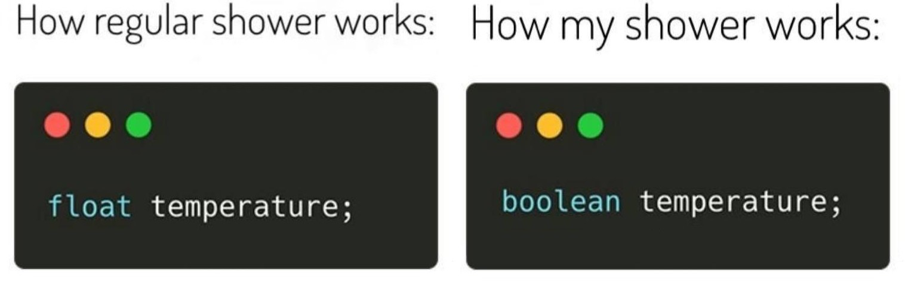

Наличие этой графы не влияет на оценку

